КОМБІНОВАНИЙ ГАЗОВИЙ ДВОКОНТУРНИЙ КОТЕЛ З ЗАКРИТОЙ КАМЕРОЙ ЗГОРЯННЯ

МОДЕЛІ

ІНСТРУКЦІЯ З УСТАНОВКИ ТА ЕКСПЛУАТАЦІЇ

ЗМІСТ

- ВСТУП
- ГАРАНТІЯ ТА ОБСЛУГОВУВАННЯ
- ЗНАЧЕННЯ СИМВОЛІВ
- ЗАСТЕРЕЖЕННЯ ТА ПРАВИЛА ТЕХНІКИ БЕЗПЕКИ
- ВИРІБ
- ТЕХНІЧНІ ХАРАКТЕРИСТИКИ
- ПОЗНАЧЕННЯ КОТЛА
- ТЕХНІЧНІ ДАНІ
- КОМПЛЕКТАЦІЯ
- УСТАНОВКА
- ВИБІР МІСЦЯ ДЛЯ УСТАНОВКИ
- МОНТАЖ КОТЛА
- ПРИЄДНАННЯ
- ПРИЄДНАННЯ ДИМОВІДВОДУ
- СИСТЕМИ ПОДАЧІ ГАЗУ ТА ВОДИ
- ПІДКЛЮЧЕННЯ ЕЛЕКТРИЧНОГО СТРУМУ
- ПЕРЕВІРКА
- ВИХІДНИЙ КОНТРОЛЬ ТА ОБСЛУГОВУВАННЯ ПЕРЕД ПУСКОМ КОТЛА
- ПАНЕЛЬ УПРАВЛЯННІ
- ЕКСПЛУАТАЦІЯ КОТЛА
- ПЛАТА КОТЛА
- УСТАНОВКА ПЛАТИ КОТЛА
- ОБСЛУГОВУВАННЯ ПЛАТИ КОТЛА ДЛЯ РЕГУЛЮВАННЯ ПОТУЖНОСТІ ПАЛЬНИКА
- ВИЗНАЧЕННЯ ПОМИЛОК ТА ЗБОЇВ
- ТЕХНІЧНЕ ОБСЛУГОВУВАННЯ
- НОРМИ ТА СТАНДАРТИ
- ДОДАТОК

ВСТУП

Газові комбіновані турбокотли закритого типу Fortius Plus 24 кВт і 28 кВт були розроблені для забезпечення ефективності, безпеки та комфорту центрального опалення та гарячої води для побутових нужд.

Цей довідник містить інструкції з установки та експлуатації. Детальна інформація про технічні дані, вибір місця для розташування котла, приєднання системи водопостачання, газо забезпечення, димовідводу та електропостачання, обслуговування та знаходження помилок і збоїв можуть бути знайдені в цьому довіднику. Будь ласка, прочитайте інструкції уважно, щоб котел працював у Вас довгий час та для отримання максимальних переваг від котла.

Будь ласка, тримайте всю документацію в безпечному місці.

ГАРАНТІЯ ТА ОБСЛУГОВУВАННЯ

► Ремонт та щорічне регламентне обслуговування повинно проводитись виключно сервісними спеціалістами авторизованих сервісних центрів, які мають відповідні посвідчення.

► Гарантійне свідоцтво має бути зареєстроване у відділі обслуговування в день установки.

► Ваш пристрій не потребує жодних ремонтних робіт, якщо він працює згідно з цими інструкціями. Для отримання допомоги або додаткової інформації, проконсультуйтеся з кваліфікованою людиною, установником або постачальником газу.

ЗНАЧЕННЯ СИМВОЛІВ

Символи було розміщено в деяких місцях для того, щоб зробити текст більш помітним. Значення символів:

- УВАГА: може статися пошкодження майна і/або не тяжка травма.
- ЗАСТЕРЕЖЕННЯ: може статися тяжка травма або випадок з летальним
результатом

- повинно бути прийнято до уваги користувачем

- ситуація, яка може бути залагоджена тільки кваліфікованим персоналом.

ЗАСТЕРЕЖЕННЯ ТА ПРАВИЛА ТЕХНІКИ БЕЗПЕКИ

ПРАВИЛА ТЕХНІКИ БЕЗПЕКИ

► Коли спостерігається або передбачається витік газу:
- Закрийте газовий кран котла та інших пристроїв.
- Виключіть духовку, плиту та аналогічні пристрої, щоб вогонь згас.
- Не запалюйте сірників, запальничок та загасіть цигарки.
- Відкрийте вікна та двері, щоб надати доступ свіжого повітря.
- Не торкайтеся вмикачів електричних пристроїв та розеток.
- Виключіть постачання газу на газовому лічильнику.
- Не користуйтеся телефоном біля місця, де спостерігається витік газу.
- Негайно сповістіть відповідні служби газу та сервісний центр обслуговування.

► Не розміщайте вогненебезпечні та вибухові рідини та речовини біля котла.

► Тримайте мильні та водні розчини далі від електричних з’єднань під час очистки, випробувань на витік газу.

► Завжди залишайте відчиненими вентиляційні отвори, зроблені у стінах приміщення, які забезпечують доступ свіжого повітря до приміщення, де встановлено котел.

СИСТЕМА ВОДОПОСТАЧАННЯ ТА ГАЗОЗАБЕЗПЕЧЕННЯ

► Перед установкою котла, система водопостачання (центральне опалювання та гаряча вода для побутових потреб) та газозабезпечення повинні бути налаштовані користувачем згідно з відповідними нормами та стандартами.

УСТАНОВКА

► Котел повинен бути встановлений кваліфікованим установником згідно з державними та місцевими вимогами, нормами газової безпеки, відповідними стандартами та даними інструкціями.

► Пристрій повинен бути розташований так, щоб мати доступ до розетки.

► Пристрій не повинен мати прямого контакту з паром або газами.

► Будь-яка зміна місце розташування димовідводу не повинна виконуватися без консультування з уповноваженою особою.

Пуск котла

► Пуск котла повинен виконуватися тільки представником уповноваженого сервісного центра.

► Дані про тип газу (природного газу), тиск газу (мбар), максимальній тиск гарячої води побутового призначення (бар) і напруга електропостачання (В), які зазначено на інформаційній табличці, повинні збігатися з показниками джерела живлення. Це перевіряється уповноваженою особою.

► Після пуску котла, ви повинні запитати уповноважену особу про те, як працювати з котлом та про застереження техніки безпеки.

Функціонування та обслуговування котла

► Прочитайте уважно інструкції та застереження в цьому довіднику, щоб запобігти неправильне використання, що може призвести до виникненні небезпечних умов.

► Повинна бути виконана перевірка та загальне обслуговування котла раз на рік. Обслуговування та перевірка повинні бути виконані тальки уповноваженою особою.

► Для очищення зовнішніх поверхонь котла повинна використовуватися тільки волого тканина і потім поверхня повинна бути повністю витерта насухо. Не використовуйте хімічні речовини або розчини, які можуть спричинити іржавіння або подряпини Вашого пристрою.

ВИРІБ
Технічні характеристики

Газові комбіновані турбокотли закритого типу Fortius Plus 24 кВт і 28 кВт були розроблені для забезпечення центрального опалення та гарячої води для побутових нужд. Котли забезпечуються тільки природним газом.

Система підпалу з цифровим управлінням Вашого котла - це нова електронна система управління. У відмінності від існуючих систем, система підпалу з цифровим управлінням дає можливість контролювати газові клапани і тиск палива на форсунки за допомогою електронної плати. З цією новою технологією можливо:

► зробити безпечним та знизити шум при пуску котла: форсунка включається з мінімальною потужністю.
► автокалібровка тиску форсунки: котел працює в своєму коректному режимі під час всього його строку служби.
► не існує ручної настройки газового клапана: легкий в обслуговуванні та технічному контролі.

Головна плата забезпечує функціональність і безпечність котла. Плата управляє газовими клапанами, вентилятором, насосом і (в котлах монотермічного типу) трьохходовим клапаном. Вогонь в форсунці перевіряється регулярно. Модуляція вогню продивляється через оглядове скло на передній панелі.

УВАГА: не торкайтеся оглядового скла, щоб запобігти опіків.

Панель управляння ергономічна. Вона забезпечує зручність для користувача. Панель дисплею має блакитне підсвічування рідкокристалічного екрану і чотири жовтих світлодіодних індикаторів стану. На рідкокристалічному екрані можна побачити робочі режими, дійсну і встановлену температуру опалення або гарячої води, коди помилок і значення тиску води центрального опалення. У монотермічних типах котлів є два режими гарячої побутової води: Режим комфорт/Comfort Mode (адаптуючий регулюючий режим) і Нормальній режим/Normal Mode.
► Режим комфорт утримує воду в попередньо нагрітому стані в залежності від звичок користувача. Температура гарячої води звична для користувача записується. Ці занесені дані приймаються до уваги, щоб функція попереднього нагріву функціонувала наступного дня у той же час (через 24 години).
► Нормальний режим пристосований для економічного використання гарячої побутової води, тобто без попереднього нагріву гарячої побутової води.

Система безпеки котла Fortius Plus 24 кВт і 28 кВт
Система безпеки складається з:
► системи безпеки димовідводу
► системи безпеки помилки підпалу
► системи безпеки від перегріву (105º С)
► системи безпеки перегріву центрального опалення (95º С)
► системи безпеки перегріву гарячої побутової води (75º С)
► системи безпеки захисту від високого тиску води (3 бар)
► системи безпеки захисту від низького тиску води (0,6 бар)
► системи безпеки захисту від високої напруги (260 Вольт змінного струму)
► системи безпеки захисту від низької напруги (160 Вольт змінного струму)
► фільтр ЕМС (електромагнітної сумісності)
► система захисту теплового акумулювання (з байпасним контуром та пристроєм для запобігання перетікання насоса)
► система захисту від замерзання (пристрій має бути активованим для включення системи захисту від замерзання)
► система захисту насоса (*0,4 бар)
► система антиблокування насосу
► система антиблокування триходового клапану (в монотермічних типах котлів)
► автоматичного клапану вентиляції
► розширювальної ємності (8 літрів)

1 – вентилятор
2 - первинний теплообмінник
3 – кожух
4 – обмежувальне термореле
5 – форсунка
6 - запалюючий електрод
7 - іонізуючий електрод
8 - запалюючий електрод
9 – регулятор тиску 3 бар
10 – датчик тиску води
11 - температурний датчик NTC гарячої води
12 – гідравлічна схема – триходовий клапан
13 – контрольний відвід
14 – кран збільшення тиску в системі опалення
15 - температурний датчик NTC центрального опалення
16 – газовий клапан
17 – датчик протока
18 – циркуляційний насос
19 – вимикач тиску повітря
20 – ручний повітряний клапан (Маєвського)
21 - розширювальна ємність
22 – мотор триходового клапану
23 – вторинний (пластинчастий) теплообмінник
24 – гідравлічні схема (зворотний хід)
25 - запалювальний пристрій

Позначення котла
Таблиця 1

Позначення | Опис
DFO 24 HM | ГАЗОВИЙ ДВОКОНТУРНИЙ КОТЕЛ ІЗ ЗАКРИТОЮ КАМЕРОЮ ЗГОРЯННЯ Fortius Plus 24 кВт
DFO 28 HM | ГАЗОВИЙ ДВОКОНТУРНИЙ КОТЕЛ ІЗ ЗАКРИТОЮ КАМЕРОЮ ЗГОРЯННЯ Fortius Plus 28 кВт

Технічні дані

Газовий двоконтурний котел з закритою камерою згоряння Fortius plus 24/28 кВт (DFO 24 HM, DFO 28 HM) є котлами типу С (EN 483). Котли типу С мають закриту камеру згоряння. Необхідне свіже повітря забезпечується незалежно від приміщення, де встановлено котел, за допомогою концентричного повітряного каналу / димовідводу, і продукти згорання можуть бути видалені за допомогою цього ж повітряного каналу / димовідводу. Тому, вони ще називаються газові прилади з незалежною подачею повітря.

Таблиця 2

 | DFO 24 HM | DFO 28 HM | Одиниця виміру
Категорія газу* | ׀ 2Н | ׀ 2Н
Тип котла | ^{с}12Х, ^{с}32Х | ^{с}12Х, ^{с}32Х
Тип газу | G 20 (NG) | G 20 (NG)
Потужність
Pmin мін. корисна потужність  Pmаks мак. корисна потужність  Qmin мін. споживана потужність  Qmaks мак. споживана потужність | 8,3  23,4  9,2  25,4 | 9,7  28  10,7  30,6 | кВт  кВт  кВт  кВт
Споживання газу
Природний газ (при повній потужності)  Природний газ (при мінімальній потужності) | 2,65  0,96 | 3,19  1,12 | м³ /год  м³ /год
Тиск газу на вході
Природній газ | 20 | 20 | мілібар
Характеристики гарячого водопостачання
Мінімальний проток гарячого водопостачання  Максимальний проток гарячого водопостачання  Мінімальний тиск води  Максимальний тиск води  Діапазон температури гарячої води | 3  10 (∆t = 33,5)  0,3  10  35-60 | 3  12 (∆t = 33,5)  0,3  10  35-60 | л/хв  л/хв  бар  бар  º С
Центральне опалення
Мінімальний тиск води  Максимальний тиск води  Діапазон температури гарячої води | 0,8  3  40-80 | 0,8  3  40-80 | бар  бар  º С
Загальне
Електроживлення  Споживання електроенергії  Розширювальна ємність  Розміри (довжина x ширина х висота)  Вага (без упаковки) | 230 Вольт змінного струму – 50 Гц  123  8  750 х 454 х 340  40,8 | 230 Вольт змінного струму – 50 Гц  123  8  750 х 454 х 340  41,3 | В змінного струму – Гц  Ватт  л  Мм  кг

* також може бути використана наступна категорія газу

 | DFO 24 HM | DFO 28 HM
Категорія газу* | ׀ 2Е | ׀ 2Е

** для розрахунку споживання газу: Hu = 9,59 кіловатт-годин/м³

МОНТАЖНА СХЕМА З'ЄДНАНЬ

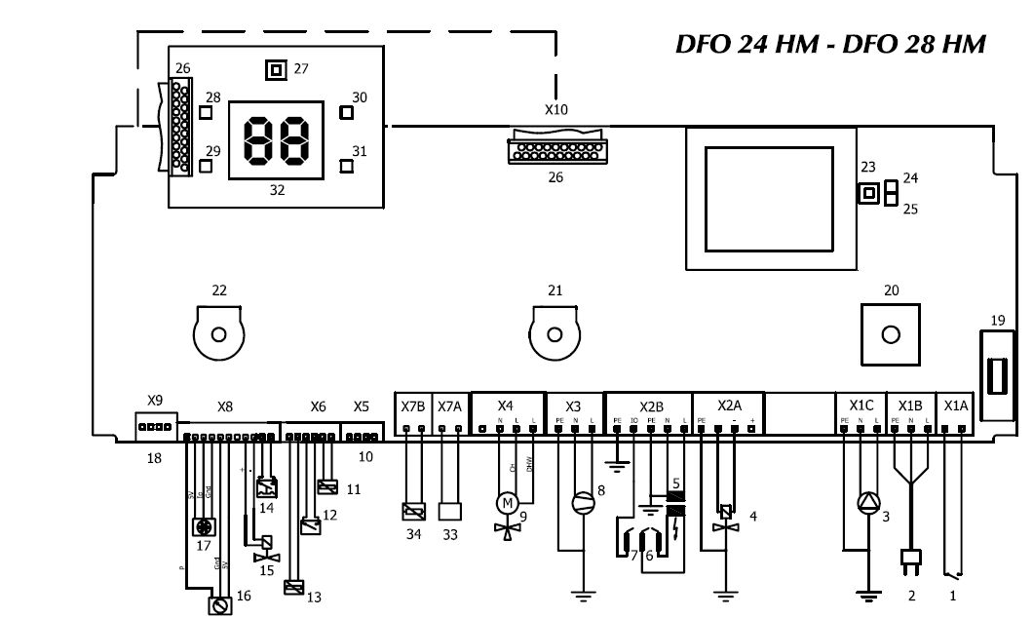
Малюнок 1.

1 – кімнатний терморегулятор 230 Вольт змінного струму
2 – електроживлення 230 Вольт змінного струму
3 – Насос 230 Вольт змінного струму
4 – Газовий клапан (запобіжний клапан 1) 230 Вольт змінного струму
5 – Запалюючий пристрій
6 – Запалюючий електрод
7 - Іонізуючий електрод
8 – Вентилятор 230 Вольт змінного струму
10 – Порт зв’язку ПК
11 – Обмежувальне термореле 105º С
12 – Сенсор гарячої побутової води
13 – Сенсор центрального опалення
14 – Вимикач тиску повітря
15 – Газовий клапан (запобіжний регулятор – реле 2)
16 – Сенсор тиску води
17 – Датчик протока гарячої побутової води
18 – Плата котла
19 – Запобіжник типу 4А
20 – Вимикач живлення
21 – Потенціометр центрального опалення
22 – Потенціометр гарячої побутової води
23 – Кнопка скидання
24 – Світлодіодний індикатор полум’я (блакитний)
25 – Світлодіодний індикатор помилки (червоний)
26 – З’єднувач MICS 20
27 – Кнопка тиску
28 – Світлодіодний індикатор стану центрального опалення
29 – Світлодіодний індикатор стану гарячої побутової води
31 - Світлодіодний індикатор стану обслуговування
32 – Рідкокристалічний екран 2 х 7
33 – Кімнатний термостат Opentherm (необов’язково)
34 – сенсор зовнішньої температури (необов’язково)

КОМПЛЕКТАЦІЯ КОТЛА

УВАГА: інструкція з комплектації котла повинна ураховуватися під час транспортування та зберігання.

- Виріб поміщено у картону коробку розмірами 867 х 522 х 422 мм (Висота х Ширина х Довжина) і він підтримується знизу и зверху пінополістиролом (Малюнок 2а).

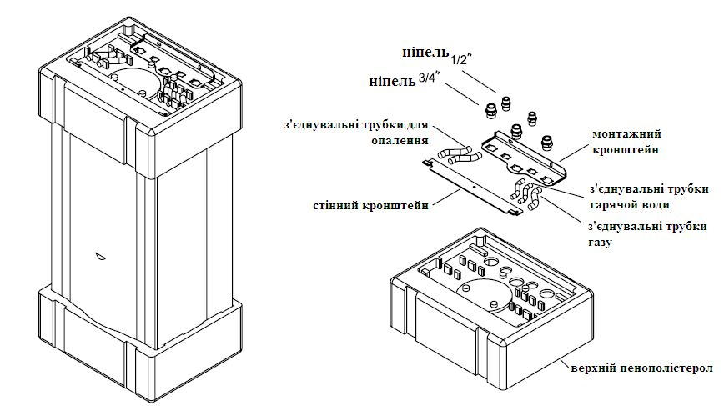

а) б)

Малюнок 2.

▬► необхідні деталі (настінні кронштейни, 5 штук прокладок для приєднання води та газу і болти) для установки котла розміщенні у верхній частині пінополістиролу (малюнок 2 б). Інші деталі, які зображено на малюнку 2б є необов’язковими. Необов’язкові деталі наступні:
► монтажний кронштейн
► з’єднувальні трубки для центрального опалення (3/4", 2 штуки)
► з’єднувальні трубки для гарячої побутової води (1/2", 2 штуки)
► газопостачальна трубка (3/4", 1 штука)
► ніпелі (1/2", 2 штуки; 3/4", 3 штуки), які закріплені хомутами
► 4 штуки прокладок 1/2", 6 штук прокладок 3/4", для приєднання води та газу.

- Окрім комплектації котла, разом з картонною коробкою надаються комплекти для повітроводу та димовідводу.

▬► Комплекти для повітроводу та димовідводу складаються з наступних деталей:
► концентричного патрубка 90º (60/100 мм)
► концентричного горизонтального вводу, довжина = 860 мм (60/100 мм)
► плоского ущільнюючого кільця (96,3/128 мм)
► фланців (гайки, болти та гвинти)
► гідроізоляції
► внутрішнього та зовнішнього стінного фланцевого затиску з каучуку

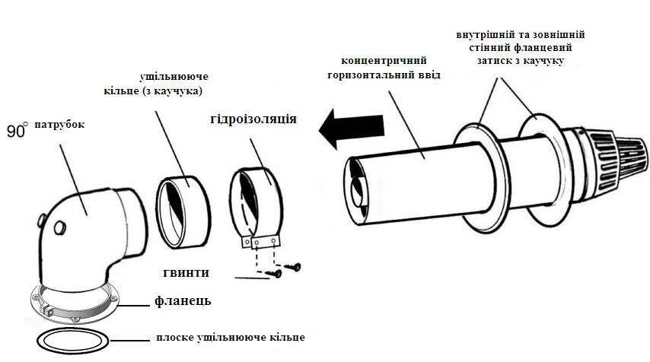

Малюнок 3.

УСТАНОВКА

Вибір місця для установки котла

Котел повинен бути встановлений згідно зі стандартами газової безпеки та відповідними нормами. Крім того, повинно бути ізоляційна відстань навколо котла, як вказано на Малюнку 4, для того, щоб було можливо виконувати обслуговування, технічний огляд і для комфортного використання.

► Малюнок 4 зображує мінімальну відстань від стелі та стін

Малюнок 4.

ПОПЕРЕДЖЕННЯ: пристрій повинен бути розташований таким чином, щоб мати доступ до розетки.

- Пристрій повинно бути розміщено напроти закритої стіни.

- Зовнішня поверхня котла не нагрівається до 85º С при максимальному робочому режимі. Таким чином, не має необхідності у додаткових застереженнях при використанні будівельних матеріалів (горючих речовин).

ПОПЕРЕДЖЕННЯ: для пристроїв закритого типу, місце розташування котла та повітроводу/димовідводу повинно бути згідно з державними та місцевими вимогами, стандартами газової безпеки та відповідними нормами.

▬► котли закритого типу з вентилятором не пристосовані для зовнішньої установки. Вони повинні бути встановлені у межах будинку.

- у випадку витоку газу, необхідно провітрити приміщення, де встановлено котел згідно з державними та місцевими вимогами, хоча котли закритого типу з вентилятором є незалежними від обсягу приміщення та вентиляції.

ПОПЕРЕДЖЕННЯ: не блокуйте клапани повітря, які забезпечують подачу свіжого повітря до приміщення, де встановлено котел.

▬► повітроводи/димовідводи повинні мати доступ до зовнішнього повітря та зовнішнє повітря повинно весь час циркулювати навколо них.

- Мінімальна допустима відстань від вводів до перешкод і отворі вентиляції повинно бути згідно з державними та місцевими вимогами.

- Вентиляційні канали/димовідводи повинні бути встановлені з невеликим ухилом, приблизно 10 % вниз, щоб запобігти будь-яке попадання води або конденсату до котла.

Малюнок 5.

Монтаж котла

Визначивши місце для встановлення котла:

- Використайте паперовий шаблон, щоб зазначити положення для отворів кріплень на стіні та монтажних кронштейнів (є необов’язковою деталлю) (Малюнок 6).

- Просвердліть стіну та закріпіть настінний кронштейн на стіні, використовуючи три гвинти, а потім ще монтажний кронштейн, використовуючи 2 гвинти.

- Повісте котел на стінний кронштейн.

Малюнок 6.

ПРИЄДНАННЯ

ПРИЄДНАННЯ ДИМОВІДВОДУ

Для котлів закритого типу з вентилятором може бути розроблено три різні системи повітроводу/димовідводу:

а) система повітроводу/димовідводу розроблена за допомогою горизонтального концентричного каналу
б) система повітроводу/димовідводу розроблена за допомогою двох окремих каналів
в) система повітроводу/димовідводу розроблена за допомогою вертикального концентричного каналу

Комплект для повітроводу/димовідводу, який постачається з Вашим котлом закритого типу з вентилятором, може бути використана тільки для горизонтальної установки повітроводу/димовідводу. Для інших типів установки Ви повинні замовити необхідні деталі у відповідному центрі обслуговування.

а) Приєднання за допомогою горизонтального концентричного каналу

- Концентричний патрубок 90º може бути змонтований до котла у різних положеннях (Малюнок 7).
Комплект для повітроводу/димовідводу монтується, як вказано на Малюнку 8.
- Розмістіть плоске ущільнююче кільце під фланцем.
- Зафіксуйте ущільнююче кільце до внутрішнього з’єднання патрубка – вивід вентилятора.
- Зафіксуйте ущільнююче кільце до внутрішнього з’єднання патрубка – труба.
- Зафіксуйте зовнішнє ущільнююче кільце за допомогою гідроізоляції до концентричного горизонтального вводу.
- Пригвинтіть патрубок 90º до котла за допомогою 4 гвинтів.

Вентиляційні канали/димовідводи повинні бути встановлені з невеликим ухилом, приблизно 10 % вниз, щоб запобігти будь-яке попадання води або конденсату до котла.

Малюнок 7.

Малюнок 8а.

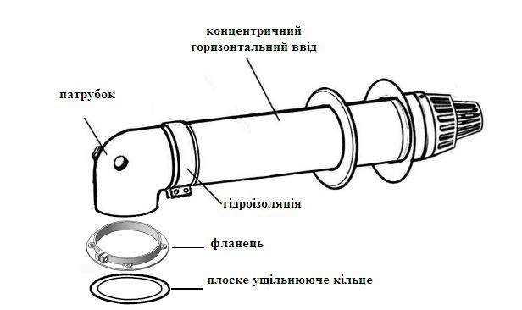
Малюнок 8б.

▬► Якщо довжина повітроводу/димовідводу неналежна, необхідно замовити додаткове обладнання у уповноваженому центрі обслуговування.

- Комплект горизонтального повітроводу/димовідводу (Малюнок 9).

а) концентрична насадка, довжина = 500 мм, Ø 60/100 мм
концентрична насадка, довжина = 1000 мм, Ø 60/100 мм
б) концентричний патрубок 90º, Ø 60/100 мм
в) концентричний патрубок 45º, Ø 60/100 мм

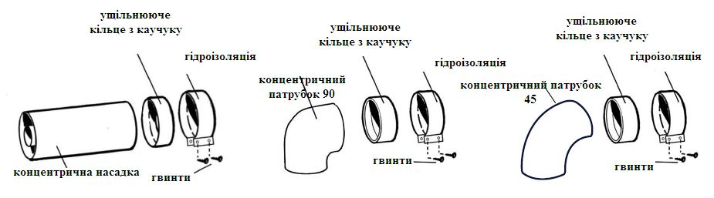
а) б) в)
Малюнок 9.

▬► Загальна довжина горизонтальної системи повітроводу /димовідводу не повинна перевищувати 3 метрів. Більш того, кожен концентричний патрубок 90º або дві штуки концентричних патрубків по 45º зменшують максимальну довжину на 1 метр (Малюнок 10). Максимальна кількість концентрованих патрубків по 90º, яку можна використати - це три.

L – довжина
Малюнок 10.

▬► Монтаж дросельної заслінки

Дросельна заслінка монтується на вивід вентилятора згідно з довжиною з’єднання повітроводу/димовідводу, щоб забезпечити ефективне згорання та вивід продукті згорання (Малюнок 11).

Таблиця 3.

Виріб | Патрубок | Довжина (м) | Максимальна довжина (м) | Заслінка (мм)
DFO 24 HM  DFO 28 HM | 1 х 90º | ≤ 1 | 3 | Ø 46
DFO 24 HM  DFO 28 HM | 1 х 90º | 1 < ≤ 2 | 3 | Ø 49
DFO 24 HM  DFO 28 HM | 1 х 90º | 2 < ≤ 3 | 3 | __
DFO 24 HM  DFO 28 HM | 2 х 90º | ≤ 1 | 2  1 | Ø 46
DFO 24 HM  DFO 28 HM | 2 х 90º | 1 < ≤ 2 | 2  1 | __  ---
DFO 24 HM  DFO 28 HM | 3 х 90º | ≤ 1 | 2  1 | __  ---

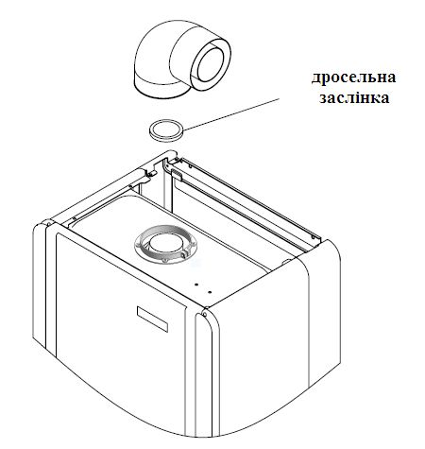
Малюнок 11.

б) З’єднання за допомогою двох окремих каналів

▬► Максимальна довжина повітроводу /димовідводу показана в Таблиці 4. Повітроводи і димовідводи повинні бути паралельними.

- Подвійний комплект для повітроводу /димовідводу та їх деталі:

а) Подвійний комплект для повітроводу /димовідводу
б) Насадка, довжина = 500 мм, Ø 80 мм
Насадка, довжина = 1000 мм, Ø 80 мм
в) Патрубок 90º, Ø 80 мм
г) Патрубок 45º, Ø 80 мм

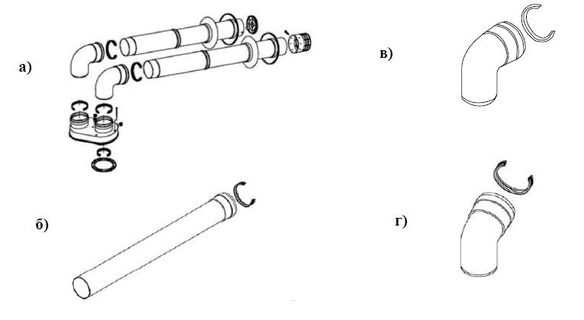
Малюнок 12.

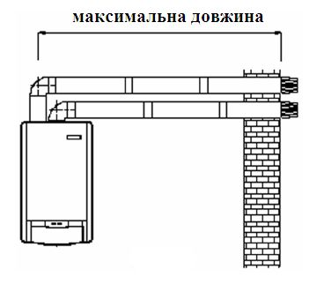
Малюнок 13.

Таблиця 4.

Виріб | Патрубок | Максимальна довжина (м)  (ізольований канал) | Максимальна довжина (м)  (адаптер з конденсуючим фільтром) | Максимальна довжина (м)  (неізольований канал) | Дросельна заслінка (мм)
DFO 24 HM | 1 х 90º | 13 | 13 | 3 | Ø 42
DFO 24 HM | 2 х 90º | 12 | 12 | 2 | Ø 42
DFO 28 HM | 1 х 90º | 12 | 12 | 6 | --
DFO 28 HM | 2 х 90º | 11 | 11 | 5 | --

б) З’єднання за допомогою двох окремих каналів

▬► Вертикальне приєднання димовідводу виконується за допомогою концентричні каналів 60/100 мм або 80/125 мм. Загальна довжина вертикальної системи повітроводу /димовідводу не повинна перевищувати 3 метри для вертикальної системи повітроводу /димовідводу 60/100 мм і 8 метрів для вертикальної системи повітроводу /димовідводу 80/125 мм. Більш того, кожен концентричний патрубок 90º або дві штуки концентричних патрубків по 45º зменшують максимальну довжину на 1 метр.

- Вертикальний комплект для повітроводу /димовідводу(Ø 60/100) та їх деталі:

► Концентричний вертикальний з’єднувач
► Концентричний патрубок 90º, Ø 60/100 мм
► Концентрична насадка, довжина = 500 мм, Ø 60/100 мм
Концентрична насадка, довжина = 1000 мм, Ø 60/100 мм
► Скатний верх зі з’єднанням внахлист
► Концентрована вертикальна кришка, Ø 60/100 мм
► Концентричний патрубок 45º, Ø 60/100 мм

Малюнок 14.

Таблиця 5. Дросельні заслінки для концентричних каналів 60/100 мм

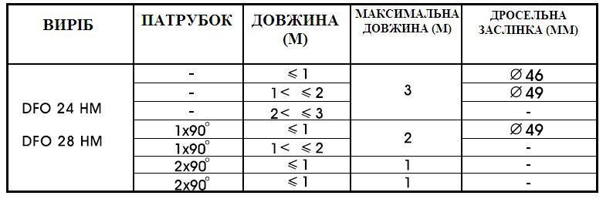

При використанні концентричного каналу 80/125 мм:
- аналогічна дросельна заслінка, довжиною до 2 метрів повинна бути використана (зазначено в Таблиці 5)
- якщо довжина між 2 і 8 метрами, дросельна заслінка не використовується.

L - довжина
Малюнок 15. Приклад з’єднання за допомогою вертикального концентричного каналу 60/100.

СИСТЕМИ ПОДАЧІ ГАЗУ ТА ВОДИ (необов’язково)

- З’єднання води та газу між котлом та монтажним кронштейном може бути виконане за допомогою додаткових труб и ніпелів, як показано на Малюнку 16.

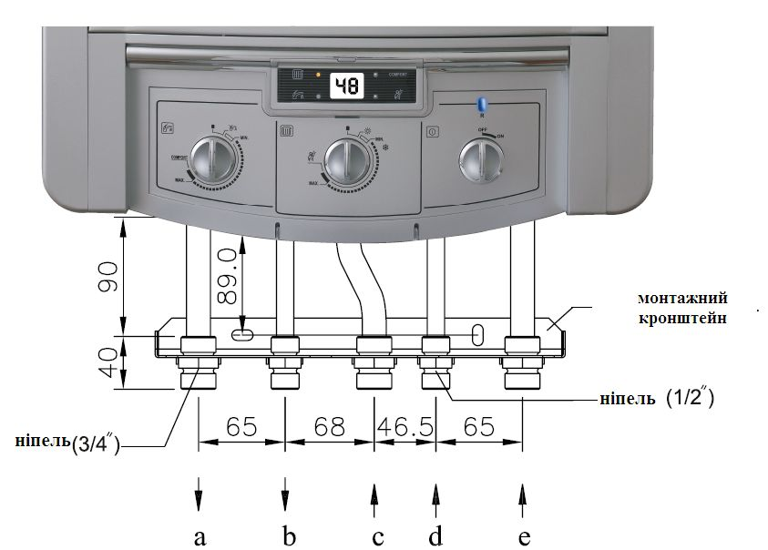
Малюнок 16.

а) вхідний контур центрального опалення 3/4"
b) вивід гарячої побутової води 1/2"
c) ввід газу 3/4"
d) ввід гарячої побутової води 1/2"
е) зворотній контур центрального опалення 3/4"

ЕЛЕКТРОПОСТАЧАННЯ

Установка електрики повинна виконуватися згідно до державних та місцевих вимог.

ПОПЕРЕДЖЕННЯ: Відключіть електропостачання перед тим, як приєднувати електрику, щоб уникнути електричного шоку.

Котел повинен бути заземленим та він потребує стандартного джерела живлення 230 Вольт змінного струму – 50 Гц.

ПОПЕРЕДЖЕННЯ: якщо шнур живлення пошкоджений, він повинен бути замінений спеціальним шнуром або пристроєм, який надається виробником або його агентом з обслуговування.

Приєднання кімнатного терморегулятора

Можливо використовувати один з двох кімнатних терморегуляторів разом з Вашим пристроєм за вибором, щоб забезпечити контроль за температурою системи (Малюнок 17 а, б, в).

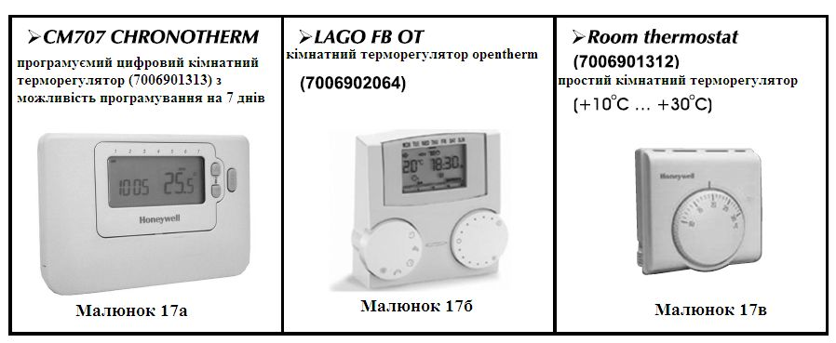

- Приєднання кімнатного терморегулятору (номер 1) можна побачити на монтажній схемі (Малюнок 1).
- Від’єднайте перегородку в з'єднувачі (номер 1 – Х1А).
- Приєднайте кімнатний терморегулятор до з’єднувача (Х1А).

Зовнішній сенсор температури (7006951485)

Телефонний дистанційний контролер TFS

Можливо дистанційно контролювати Ваш пристрій за допомогою телефонного дистанційного контролера (Малюнок 18).

- 6 світлодіодних індикаторів
Малюнок 18. – ручний режим перемикання
- кнопка скидання, щоб
установити настройки за
замовчуванням

► Якщо у Вашому котлі не має кімнатного терморегулятора:
- від’єднайте перегородку у з’єднувачі Х1А (Малюнок 1).
- з’єднайте напряму з’єднувач Х1А і перший вихід терміналу телефонного дистанційного контролера (Малюнок 19).
- приєднайте джерело живлення (9 Вольт змінного струму), телефонну лінію и кабелі телефону до телефонного дистанційного перемикача (Малюнок 19).

► Якщо до Вашого котла вже приєднано кімнатний терморегулятор:
- приєднайте кімнатний терморегулятор до системи, використовуючи послідовне з'єднання, як вказано на Малюнку 19.

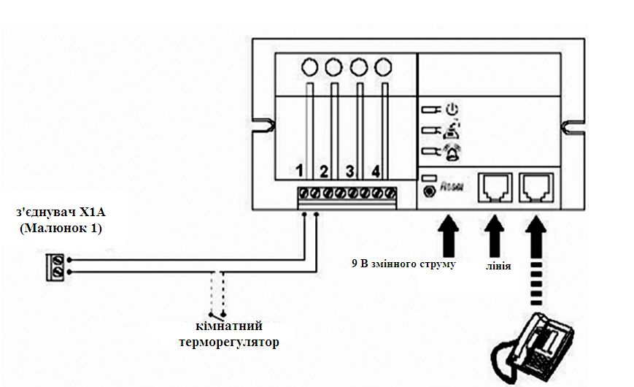

Малюнок 19.

ПЕРЕВІРКА

ВВЕДЕННЯ В ЕКСПЛУАТАЦІЮ

Закінчивши установку та приєднання (димовідвід, електропостачання, газопостачання и водопостачання) котла згідно зі стандартами уповноваженої газової компанії і відповідними нормами, уповноваженою особою повинна бути виконана процедура першого запуску.

- Наповнення котла та системи центрального опалення водою.
- По-перше, відкрийте усі радіаторні крани.
- Перевірте крани та вентилі центрального опалення. Крани та вентилі повинні бути відкритими.
- Відкрийте вручну клапан маєвського на верху розширювальної ємності.
- Відкрийте повільно кран заповнення, щоб наповнити систему.
- Закрийте вручну клапан маєвського, коли вода почне бігти.
- Продовжуйте наповнення до тих пір, поки тиск води не буде 1,5-2 бар.
- Закрийте кран заповнення.

УВАГА: Не забудьте закрити кран заповення, вода може витекти та спричинити пошкодження.

- Відкрийте повітряний клапан (кран моєвського) на радіаторах, щоб звільнити повітря, поки біжить вода.
- Перевірте тиск води знову та відкрийте кран, що наповнює, щоб тиск води досяг відмітки 1,5-2 бар.
- Перевірте радіаторні крани, щоб запевнитися у відсутності повітря в трубах. Повітря повинно бути повністю випущено для того, щоб опалення було ефективним.
- Перевірте відсутність витоків в системі опалення.

- Відкрийте кран гарячої води, щоб перевірити циркуляцію гарячої побутової води. Перевірте відсутність витоків у трубах.
- Перевірте, що комплект для димовідводу включає в себе оригінальні деталі і відповідає інструкціям та нормам.

Додатково:

► Електричне з’єднання котла повинно бути заземлене и джерело живлення повинно бути 230 Вольт змінного струму – 50 Гц.
► Постачання газу повинно бути перевірено уповноваженою газовою компанією.
Подзвоніть до центру обслуговування, щоб запустити котел після того, як виконані всі процедури.

Пуск котла повинен виконуватися тільки уповноваженою особою.
Після пуску котла, запитайте у уповноваженого представника про правила роботи з котлом та техніку безпеки.

Панель управляння

Панель управляння, зображена на Малюнку 20 складається з наступних частин, зазначених нижче.

Малюнок 20.

- Кнопка Вкл./Викл (On/Off).

Пристрій включається або виключається за допомогою кнопок Вкл./Викл.

- Панель дисплея:

Блакитне підсвічування рідкокристалічного екрана і чотири жовтих світлодіодних індикатора стану.

а) Блакитне підсвічування рідкокристалічного екрана (двохцифрове)
На екрані можливо побачити режими роботи, дійсна та встановлена температури опалення / гарячої побутової води, коди помилок и тиск опалення.

б) Чотири жовтих світлодіодних індикатора стану
- світлодіодний індикатор стану центрального опалення
- світлодіодний індикатор стану побутової гарячої води
- світлодіодний індикатор стану режиму «Комфорт»
- світлодіодний індикатор стану режиму «Обслуговування»

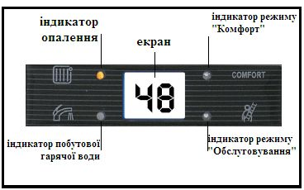
- Потенціометр температури центрального опалення

Потенціометр центрального опалення має три функції (Малюнок 21).

а) Встановлення температури центрального опалення між 35ºС та 80ºС

установлена величини температури центрального опалення також може бути відрегулювана за допомогою головної панелі комунікацій, кімнатний терморегулятор. Потенціометр центрального опалення не як не впливає на систему, якщо система має активований кімнатний терморегулятор. Крім того, потенціометр центрального опалення повинен мати максимальне значення.

б) Установка літнього/зимового режимів (summer/winter mode).
- Зимовий режим має температуру від 35ºС (мінімум) до 80ºС (максимум).
- Літній режим може бути активований за допомогою потенціометра центрального опалення, який треба повернути повністю проти часової стрілки.

Таблиця 6.

Черговий режим: коли нагрів для опалення або гарячої побутової води не потрібен. Рідкокристалічний екран показує поточну температуру опалення (за замовченням).
Режим «Опалення»: Рідкокристалічний екран показує поточну температуру опалення і світлодіодний індикатор опалення включений.
Режим «Гаряча вода»: Рідкокристалічний екран показує поточну температуру гарячої води і світлодіодний індикатор гарячої побутової води включений.
Режим «Встановлена величина»: Рідкокристалічний екран показує встановлену температуру центрального опалення/гарячої води, якщо температура води регулювалася потенціометром центрального опалення/гарячої води. Горить лівий індикатор. Після 10 секунд, Рідкокристалічний екран показує дійсну температуру опалення/гарячої води.
Режим «Тиск»: Рідкокристалічний екран показує тиск води центрального опалення (бар), якщо натиснути кнопку «Тиск» (Pressure). Вона буде активною впродовж 10 секунд.
Режим «Комфорт»: Якщо режим «Комфорт» активовано, світлодіодний індикатор стану режиму «Комфорт» увімкнений.
Режим «Помилка»: У випадку помилки, на рідкокристалічному екрані автоматично з’являється код помилки. Загорається код помилки і вмикається червоний індикатор «Пальник» (Burner).
Режим «Обслуговування»: Якщо активується режим «Обслуговування», загорається світлодіодний індикатор «Обслуговування» (Service).Ця функція тільки для уповноважених осіб, а не для користувачів. Не намагайтеся увійти до режиму «Обслуговування».

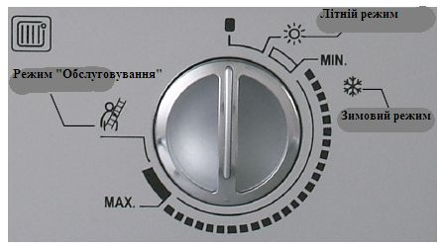
Малюнок 21.

в) Режим «Обслуговування» активується, якщо повернути потенціометр центрального опалення повністю проти часової стрілки. Ця функція призначена тільки для уповноваженої особи (не для користувача).

Режим «Обслуговування» може використовуватися тільки уповноваженою особою.

- Потенціометр контролю температури гарячої побутової води

Потенціометр контролю температури гарячої побутової води має три функції (Малюнок 22).

а) Утримання температури гарячої побутової води між 35ºС (мінімум) та 60ºС (максимум).
б) Вибір режимів «Комфорт» або «Стандарт» (Comfort/Normal modes).
- Щоб обрати режими «Комфорт» або «Стандарт», необхідно повернути потенціометр опалення по часовій стрілці, а потім поверніться назад до бажаної температури через три секунди.
- Якщо світлодіодний індикатор режиму «Комфорт» увімкнений, то режим «Комфорт» активний, а режим «Стандарт» неактивний. Якщо ні, виконайте ті ж самі дії (поверніть по часовій стрілці та поверніться назад) для того, щоб активувати режим «Комфорт».
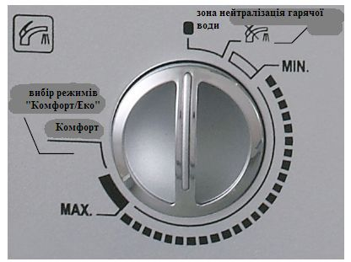
Малюнок 22.

в) Щоб активувати функцію нейтралізації гарячої води:
- Цей режим може бути активовано, якщо повернути потенціометр гарячої побутової води повність проти часової стрілки.

- Кнопка увімкненні тиску

Кнопка увімкнення тиску використовується, щоб показувати на екрані тиск води опалення.
- Увімкніть кнопку тиску, щоб побачити тиск води опалення (бар) на рідкокристалічному екрані. Значення буде видно впродовж 10 секунд на рідкокристалічному екрані (Таблиця 6 – Режим «Тиск»).

6. Кнопка скидання/індикатор пальника
- кнопка скидання використовується, щоб повернути основну панель до вихідного положення, якщо якась помилка заблокувала систему.
- світлодіодний індикатор пальника показує полум’я (блакитний колір індикатора) и помилку (червоний колір індикатора).

7. Кришка пульта управління

Експлуатація котла

1. Пуск/виключення котла
- Поверніть перемикач вкл./викл. (on/off) в позицію вкл. (Малюнок 23а). Увімкнеться рідкокристалічний екран і процес вмикання під напругу буде перевірятися декілька секунд. Після того, як процес вмикання під напругу завершений успішно, рідкокристалічний екран покаже дійсну температуру опалення. Світлодіодні індикатори стану опалення/гарячої води будуть вимкнені, щоб ідентифікувати черговий режим (Таблиця 6 – Черговий режим), якщо ні гаряча вода, ні опалення не запитуються. Якщо потенціометр опалення знаходиться в зимовому режимі, послідовність запалювання почнеться автоматично, щоб запалити пальник і потім опалення буде активоване.

Малюнок 23а.

- У випадку невдалої спроби запалювання, автоматична послідовність запалювання повторюються 5 разів. Якщо всі спроби запалювання невдалі, то активується сигнал «Не має полум’я». Світлодіодний індикатор пальника загориться червоним, а на рідкокристалічному екрані засвітиться помилка «04», щоб показати, що сталася помилка. Натисніть кнопку скидання, щоб повернути систему у вихідне положення. Якщо блокування продовжується після того, як була натиснута кнопка скидання, перейдіть до сторінки 30, визначення помилок/збоїв.
- Увімкніть перемикач вкл./викл. в положення викл. (Малюнок 23б) для того, щоб вимкнути котел. Усі світлодіодні індикатори та рідкокристалічний екран повинні вимкнутися.

Малюнок 23б.

2. Режим «Опалення»
Регулюючи потенціометр опалення, можна обирати літній або зимовий режими.

а) Літній режим
Обертайте потенціометр опалення до позиції, яка зазначена символом . У літньому режимі, опаленні не може бути увімкненим. У літньому режимі працює тільки забезпечення гарячою побутовою водою (Малюнок 24б).
б) Зимовий режим
- Обертайте потенціометр опалення до позиції, яка зазначена символом . У зимовому режимі, опаленні и побутова гаряча вода можуть бути увімкненими (Малюнок 24а).
- Відрегулюйте температуру води опалення між 35ºС та 80ºС за допомогою потенціометра опалення. Встановлена величина з’явиться на рідкокристалічному екрані и загориться лівий індикатор. Після 10 секунд, з’явиться дійсна температура води опалення замість встановленою величини и лівий індикатор вимкнеться. Котел буде працювати з бажаною температурою (Малюнок 24а). Якщо буде запит на включення гарячої побутової води, режим «Опалення» перерветься до тих пір, поки використовується гаряча побутова вода, і дійсна температура гарячої побутової води з’явиться на рідкокристалічному екрані (Малюнок 25а).

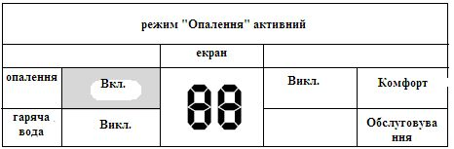

Малюнок 24а.

- Обертайте потенціометр опалення повністю проти часової стрілки. Увімкнеться літній режим і система перейде до чергового режиму знову (Малюнок 24б).

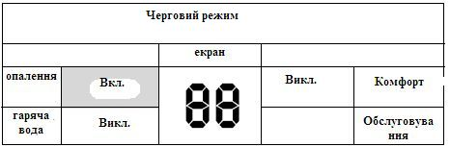

Малюнок 24б.

3. Режим «Гаряча вода»
- Гарячу воду можливо використовувати, коли:
а) Пристрій знаходиться у черговому режимі (Малюнок 23а);
б) Режим «Опалення» активний (Малюнок 24а). Так як режим «Гаряча вода» має перевагу над режимом «Опалення», то запит на гарячу воду перериває процес опалення, якщо не увімкнена функція нейтралізації гарячої води (дивіться сторінку 30).

- Увімкніть кран гарячої води, щоб активувати режим «Гаряча вода» (Малюнок 24а).
- Відрегулюйте температуру побутової гарячої води між 35ºС та 60ºС за допомогою потенціометра гарячої води. Встановлена величина з’явиться на рідкокристалічному екрані и загориться лівий індикатор. Після 10 секунд, з’явиться дійсна температура гарячої води замість встановленою величини и лівий індикатор вимкнеться. Котел буде працювати з бажаною температурою (Малюнок 25а).

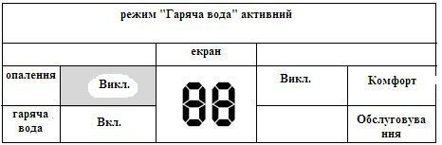

Малюнок 25а.

- Вимкніть кран гарячої води, щоб зупинити режим «Гаряча вода». Пристрій повернеться до попереднього режиму (Малюнки 25б-25в).
- Після запиту на гарячу воду, пропускний клапан утримує необхідне положення фіксований час, а опалення не працює у цей час. Це зроблено для більшого комфорту користування гарячою водою, у разі якщо більш ніж один запит на гарячу воду робиться декілька разів поспіль.

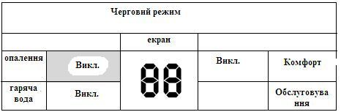
Малюнок 25б.

Малюнок 25в.

4. Режим «Комфорт» (попередній нагрів гарячої побутової води)/режим «Стандарт» (тільки для моно термічних котлів)

Режим «Комфорт» підтримує пластинчастий теплообмінник у стані попереднього нагріву, в залежності від звичок користувача. Котел буде вмикатися и вимикатися автоматично, щоб підтримувати пластинчастий теплообмінник у стані попереднього нагріву. Цикл попереднього нагріву продовжується приблизно менш, ніж одну хвилину. В режимі «Стандарт», функція попереднього нагріву не працює.

Щоб обрати режим «Комфорт», поверніть потенціометр гарячої води повністю по часовій стрілці і потім поверніться назад до бажаної температури через три секунди, світлодіодний індикатор режиму «Комфорт» увімкнеться.

Щоб обрати режим «Стандарт», тобто без попереднього нагріву, зробіть ту ж саму процедуру (поверніть потенціометр гарячої води повністю по часовій стрілці і потім поверніться назад до бажаної температури через три секунди), світлодіодний індикатор режиму «Комфорт» вимкнеться.

5. Функція відміна пріоритету гарячої води (тільки для моно термічних котлів)

Режим «Гаряча вода» має переваги над режимом «Опалення», але котли моно термічного типу мають функцію відміна пріоритета гарячої води (Малюнок 22). При використанні цієї функції, гарячої води не буде, навіть, якщо кран з гарячою водою увімкнений.

6. Захист від замерзання

Пристрій вмикається и вимикається автоматично в залежності від дійсної температури води, яка вимірюється сенсором, щоб захистити систему опалення від замерзання. Ця функція захищає і систему опалення, і систему постачання гарячої води. Система захисту від замерзання має два рівні:

а) захист від замерзання (система у холодному стані)
- коли пристрій знаходиться в черговому режимі і сенсор температури опалення визначає низьку температуру у системі (менш, ніж 5ºС), котел починає працювати, якби це був запит на опалення. Коли температура води опалення дорівнює більш ніж 19ºС (вимірюється сенсором температури опалення), процес опалення зупиняється (пальник вимикається).
- Так ж ситуація спостерігається, коли сенсор температури гарячої води визначає, що температура в системі менше, ніж 5ºС. Котел починає працювати і коли температура води дорівнює більш ніж 19ºС, котел повертається до чергового режиму.

б) захист від замерзання (блокування системи)
- якщо сенсор вимірює температуру опалення і вона впала нижче 1ºС, усе робоче обладнання (насос, перепускний клапан, тощо) зупиняється, щоб захистити насос і котел від пошкоджень. Це засіб безпеки і зазвичай такого не повинно статися, тому що якщо температура падає нижче 5ºС, вмикається система захисту від замерзання.

Пристрій повинен бути у черговому режимі, щоб активувати систему захисту від замерзання.

7. Антиблокувальна функція насосу і триходового клапану

Функція захисту від блокування допомагає захистити насос від блокування під час, коли насос неактивний впродовж довгого періоду часу. Ця функція вмикається автоматично, якщо насос був неактивний хоча б 24 години і запускає насос на декілька секунд в режимі «Опалення».

В монотермічних котлах, існує такий же принцип для триходового клапана. Система захисту триходового клапану активується після відсутності дії впродовж 24 годин і триходовий клапан тоді змінює своє положення.

Чип програмування BCC

Чип програмування – це вставка, яка включає в себе запрограмовану пам’ять. Чип використовується для обновлення параметрів плати керування.

- Вимкніть котел за допомогою перемикача Вкл./Викл. і поставте його в положення Викл.
- Відкрутіть 2 гвинти, які розташовані на нижньому краї, щоб зняти передню панель.
- Відкрутіть 2 гвинти, які розташовані у кутах панелі управління.
- Опустіть панель управління.
- Видаліть нижню частину панелі управління (2 гвинти).
- Приєднайте чип до плати керування (Малюнок 1. Монтажна схема – з’єднувач Х9).
- Зберіть все в зворотному порядку.

Малюнок 26.

Необхідно виконати наступні кроки, щоб відновити параметри плати керування:
- Увімкніть котел за допомогою перемикача Вкл./Викл. і помістіть його у положення Вкл.
- Світлодіодний індикатор пальника загориться червоним. На рідкокристалічному екрані з’явиться код «50».
- Натисніть кнопку скидання, щоб включити процес копіювання. Світлодіодний індикатор пальника загориться червоним, як тільки на екрані з’явиться код «52».
- Почекайте приблизно три секунди.
- Натисніть кнопку скидання знову, щоб перезапустити систему.
- Після цього кроку, плати керування повернеться до вихідного положення і буде працювати з новими параметрами з плати.
- Якщо під час установки плати виникла помилка, світлодіодний індикатор пальника залишиться червоним.

Важливі примітки

- Якщо параметри плати керування вже були змінені за допомогою чипа програмування (ВСС), чип повинен завжди залишатись (окрім плати обслуговування котла). Або плату керування буде заблоковано до тих пір, поки новий чип або чип з іншим ідентифікаційним кодом не буде під’єднаний до плати.
- Не коли не інсталюйте або деінсталюйте чип ВСС під час роботи котла.
- Оновлення до більш нової версти можливо за допомогою іншого чипа програмування.
- Відмінити установку нових параметрів неможливо.

СЕРВІСНИЙ ЧИП ПРОГРАМУВАННЯ ДЛЯ РЕГУЛЮВАННЯ ПОТУЖНОСТІ ПАЛЬНИКА

Якщо електрона плата (КМ715) або газовий клапан (CES) змінюються спеціалістом з обслуговування обладнання, максимальна і мінімальна потужність пальника повинно бути відрегулювано. Це можливо зробити з використанням сервісного чипа ВСС.

1. Заміна дефектних деталей

- Від’єднайте електропостачання.
- Якщо замінюється тільки газовий клапан ► замініть газовий клапан і перейдіть до кроку «Активація плати обслуговування».
- Якщо замінюється електрона плата ► установіть відповідну плату для даного типу котла (якщо необхідно).
- Приєднайте котел до джерела живлення. Самодіагностика продовжується 5 секунд.
- Якщо електрона плата обладнана платою ► активуйте стандартну плату
- Якщо помилки не сталося ► від’єднайте електропостачання

2. Активація сервісного чипа ВСС

- Приєднайте трубку мікроманометра до випускного отвору тиску, діаметр якого дорівнює 10 мм після ослаблення гвинтів отвору.
- Установіть сервісний чип та відключіть кімнатний терморегулятор, якщо можливо.
- Приєднайте котел до джерела живлення ► Самодіагностика продовжується 5 секунд.
- На рідкокристалічному екрані з’явиться код «52», буде увімкнений тільки індикатор пальника (червоний).

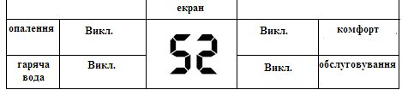

- Натисніть кнопку скидання, щоб активувати плату обслуговування ► індикатор пальника вимкнено и показується температура котла.
- Якщо загорається індикатор побутової гарячої води, то плата обслуговування активна.

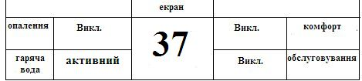

- Котел працює і індикатор пальника (якщо блакитного кольору) означає полум’я.
- Після того, як пальник увімкнувся, натисніть кнопку скидання, щоб перейти до кроку «Відрегулювати максимальну потужність».

Примітка: якщо котел не почав працювати:
- Перевірте кімнатний терморегулятор
- Перевірте сенсори системи нагріву

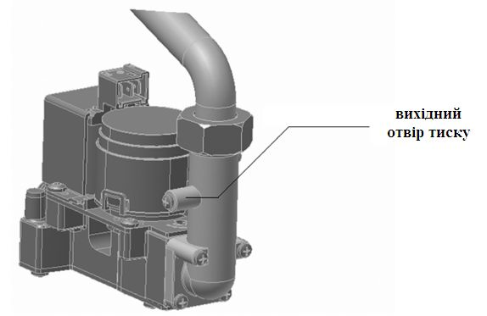

3. Регулювання максимальної потужності

- Індикатор режиму «Комфорт» активується, щоб визначити цей стан.

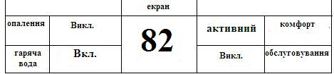

- Відрегулюйте максимальну потужність за допомогою потенціометру опалення згідно з Таблицею 8. (Значення показане на екрані не є показником тиску. Це початковий процент показника газового клапану).
- Натисніть кнопку скидання, щоб зберегти значення максимальної потужності і перейдіть до наступного кроку «Регулювання мінімальної потужності».

4. Регулювання мінімальної потужності.

- Індикатор режиму «Обслуговування» активується, щоб визначити цей стан.

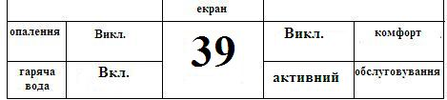

- Відрегулюйте максимальну потужність за допомогою потенціометру опалення згідно з Таблицею 8. (Значення показане на екрані не є показником тиску. Це початковий процент показника газового клапану).
- Натисніть кнопку скидання, щоб зберегти значення мінімальної потужності ► пальник вимкнеться.
- Якщо регулювання потужності відбулося успішно, на екрані з’являється наступний код підтвердження і все індикатори вмикаються.
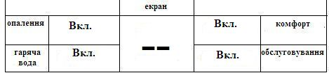

- Через 15 секунд з’являється код помилки «35».
- Від’єднайте котел від джерела живлення.
- Видаліть сервісний чип.
- Упевніться, що гвинти отвору затягнуті після того, як Ви виконали регулювання.

Примітка: Якщо код помилки «35» з’явився перед кодом підтвердження, почніть процедуру регулювання з початку.

5. Регулювання потужності

- Установіть відповідний чип ВСС для даного типу котла, якщо необхідно.
- Приєднайте котел до джерела живлення.
- Запустіть самодіагностику.
- Переключіть потенціометр опалення в режим «Обслуговування».
- Перевірте максимальну та мінімальну потужність в режимі «Обслуговування».

ВИЗНАЧЕННЯ ПОМИЛОК ТА ЗБОЇВ

Існує декілька перевірок, щоб захистити котел та його оточення. У випадку помилки на екрані з’являється код помилки (Таблиця 8), індикатор пальника показує помилку (горить червоним кольором) і нагрів не працює.

► Стани помилок можуть бути поділені на дві групи: стан зупинки обладнання та стан блокування.

а) Стан зупинки обладнання: при автоблокуванні вентилятора/ повітряний вимикач при помилці, автоблокування при перевищенні температури котла, при відсутності полум’я, при загасанні полум’я і збої газового клапану V1/V2, система може бути разблокована натиском кнопки скидання, потім індикаторне табло буде в черговому режимі. Якщо проблема продовжується, подзвоніть в центр обслуговування. При автоблокування, індикатор пальника буде червоного кольору.

б) Стан блокування: при перевищенні температури котла, помилці сенсору опалення, помилці сенсору гарячої побутової води, помилці електропостачання и помилці тиску води, необхідно найскоріше повернути систему до вихідного стану, як тільки проблема буде вирішена. Наприклад: коли тиск води опалення не є в робочих межах, буде увімкнено блокування и воно буде утримувати систему вимкнутою до тих пір, поки тиск не буде в межах норми.

Таблиця 7 |  | Модель 24 кВт | Модель 28 кВт
Природній газ (інжектор Ø 1,25 мм) | Максимальний тиск газу (мбар) | 10,9 | 11,3
Природній газ (інжектор Ø 1,25 мм) | Мінімальний тиск газу (мбар) | 1,3 | 1,2
Таблиця 8.

Визначення помилки | Код помилки
Потік повітря
Помилка вентилятору/повітряного реле (ДРТ) | 24
Температури
Зупинка котла при перегріві | 01
Перегрів котла | 06
Помилка температурного датчика NTC опалення | 12
Помилка температурного датчика NTC побутової води | 14
Контроль полум’я
Не має полум’я | 14
Згасання полум’я | 05
Симуляція полум’я | 11
Електрична мережа
Помилка електропостачання | 32
Тиск води
Помилка тиску води | 40
Газовий клапан
Помилка газового клапана V1/V2 | 20
Інше
Помилка основних параметрів коду системи | 30
Помилка коду параметрів безпеки | 31
Помилка чипа BCC | 34
Відсутність чипа BCC | 35
Помилка коду даних чипа BCC | 36
Некоректний чип BCC | 37
Помилка номеру чипа BCC | 38
Помилка чипа BCC під час установки | 39
Активація чипа BCC (натиснути кнопку скидання) | 50
Копіювання чипа BCC (натиснути кнопку скидання) | 52
Помилка системи | 99

Таблиця 9.

Помилка та її код | Причина | Вирішення
Котел не запускається за допомогою вмикача Вкл./Викл. в положенні Вкл. (індикатор не працює) | Недостатнє електропостачання | Перевірте з’єднання з електричною мережею.
Помилка вентилятора/повітряного перемикача  24 | - Недостатня тяга димовідводу.  - Вентилятор пошкоджено.  - Відповідний кабель від’єднався або пошкодився.  - Відповідний кабель може бути замкнений. | - перевірте з’єднання димовідводу.  - Натисніть кнопку скидання.  - Якщо стан зупинки продовжується після натискання кнопки скидання, проконсультуйтеся з уповноваженим спеціалістом.
Зупинка котла при перегріванні  01 | Якщо температура опалення досягає 105ºС, з’являється помилка зупинки котла при перегріванні. (обмежувальне термореле вмикається в цьому випадку) | - Перевірте циркуляцію води.  - Перевірте, чи відкрите вхідний клапан опалення і крани радіаторів.  - Котел залишиться в цьому режимі помилки до тих пір, поки температура не зменшиться до безпечного рівня (70ºС).  - Натисніть кнопку скидання.  - Якщо стан зупинки продовжується після натискання кнопки скидання, проконсультуйтеся з уповноваженим спеціалістом.
Помилка датчика температури NTC опалення  12 | - Відповідний кабель від’єднався або пошкодився.  - Відповідний кабель може бути замкнений. | - Проконсультуйтеся з уповноваженим спеціалістом.
Помилка датчика температури NTC гарячої побутової води  14 | - Відповідний кабель від’єднався або пошкодився.  - Відповідний кабель може бути замкнений. | - Проконсультуйтеся з уповноваженим спеціалістом.
Не має полум’я  04 | - Полум’я не запалюється після п’яти спроб (запуск пальника неуспішний). | - Натисніть кнопку скидання.  - Якщо стан зупинки продовжується після натискання кнопки скидання, перевірте газовий ввід і клапани живлення.  - Якщо вищезазначені процедури не допомогли, проконсультуйтеся з уповноваженим спеціалістом.
Згасання полум’я  05 | - Після проходження безпечного часу полум’я відсутнє. | - Натисніть кнопку скидання.  - Якщо стан зупинки продовжується після натискання кнопки скидання, перевірте газовий ввід і клапани живлення.  - Якщо вищезазначені процедури не допомогли, проконсультуйтеся з уповноваженим спеціалістом.
Симуляція полум’я  11 | - Можна побачити полум’я, але газовий клапан не відчинений. | - Натисніть кнопку скидання.  - Якщо стан зупинки продовжується після натискання кнопки скидання, проконсультуйтеся з уповноваженим спеціалістом.
Помилка електропостачання  32 | - Низька напруга мережі (менш, ніж 160 Вольт змінного струму) може визвати цю помилку. | - Систем блокується і залишається в такому стані до тих пір, поки напруга в мережі не досягне номінального значення (вище ніж 170 Вольт змінного струму).
Помилка тиску води  40 | - Низький тиск води в системі опалення (менш ніж 0,6 бар) | - Система блокується і залишається в такому стані до тих пір, поки тиск води не досягне номінального значення (вище ніж 0,8 бар).  - Перевірте, чи відкриті крани.  - Перевірте систему на відсутність витікання.
Перегрів котла  06 | Якщо температура води опалення досягає 95ºС, з’являється помилка котла при перегріванні. | - Котел залишиться в режимі цієї помилки до тих пір, поки температура води не знизиться до безпечного рівня (60ºС).  - Якщо така помилка повториться, проконсультуйтеся з уповноваженим спеціалістом.
Помилка газового клапана V1/V2  20 | Якщо виник збій при перевірці газового клапан, з’явиться повідомлення про помилку. | - Проконсультуйтеся з уповноваженим спеціалістом.
Помилка основних параметрів коду системи  30 | Дефекти параметрів системи. | - Проконсультуйтеся з уповноваженим спеціалістом.
Помилка коду параметрів безпеки  31 | Дефекти параметрів системи безпеки. Були установлені некоректні файли ЕРВ або ЕРХ за допомогою КМSoft. | - Проконсультуйтеся з уповноваженим спеціалістом.
Помилка чипа BCC  34 | Плата не сумісна з цим котлом. Установлене некоректна плата. | - Проконсультуйтеся з уповноваженим спеціалістом.
Відсутність чипа BCC  35 | Плата була установлена, а зараз видалена. | - Проконсультуйтеся з уповноваженим спеціалістом.
Помилка коду даних чипа BCC  36 | Були змінені параметри плати або EEPROM не актуальний. | - Проконсультуйтеся з уповноваженим спеціалістом.
Чип BCC іншого виробника  37 | Різні виробники програмного забезпечення для чипа BCC. | - Проконсультуйтеся з уповноваженим спеціалістом
Помилка номеру чипа BCC  38 | BCC не сумісна з цим котлом. Установлена некоректна плата. | - Проконсультуйтеся з уповноваженим спеціалістом.
Помилка чипа BCC під час установки  39 | Якщо відбулася помилка під час установки чипа BCC. | - Проконсультуйтеся з уповноваженим спеціалістом
Активація чипа BCC  50 | Процедура активації чипа BCC не завершена. | - Проконсультуйтеся з уповноваженим спеціалістом
Копіювання чипа BCC  52 | Процедура активації чипа BCC не завершена. | - Проконсультуйтеся з уповноваженим спеціалістом
Помилка системи  99 | Помилка електронної плати керування. | - Проконсультуйтеся з уповноваженим спеціалістом

ФУНКЦІЯ ДІАГНОСТИКИ

1. Вибір меню
Натисніть кнопку скидання ► необхідно три секунди, щоб на екрані відкрилося меню функції діагностики. Натискаючи кнопку «Тиск» можуть бути обрані наступні функції:

Функція діагностики | Опис | Рідкокристалічний екран
LO = вихід  Повернення до стандартного режиму екрану | Натисніть кнопку скидання, щоб повернутися до настроювань стандартного екрану (температура/код помилки/тиск)
L1 = архів помилок | Корисний для спеціалістів. Показуються 10 останніх помилок.
L2 = режим стану пальника | Корисний для спеціалістів. Показуються кроки програми пальника.

2. Повернення до режиму стандартних настроювань екрану

Натисніть кнопку скидання, якщо кнопкою «Тиск» було обрано «LO».
- поверніться до стандартних настроювань режиму екрану.
- поверніться до стандартних настроювань режиму екрану, якщо жодна кнопка не натискається протягом 10 хвилин.

3. Архів помилок

Натисніть кнопку скидання, якщо кнопкою «Тиск» було обрано «L1».

СТАНДАРТНИЙ КОРИСТУВАЦЬКИЙ ІНТЕРФЕЙС |  | ОПИС
перший | другий | ОПИС
Натисніть кнопку скидання | Натисніть та утримуйте кнопку тиск | ОПИС
 | 00 | Останній код помилки
 | 00 | Перше натискання: останній код помилки - 1
 | 00 | Друге натискання: останній код помилки - 2
 | 00 | Третє натискання: останній код помилки - 3
 | 00 | Четверте натискання: останній код помилки - 4
 | 00 | П’яте натискання: останній код помилки - 5
 | 00 | Шосте натискання: останній код помилки - 6
 | 00 | Сьоме натискання: останній код помилки - 7
 | 00 | Восьме натискання: останній код помилки - 8
 | 00 | Дев’яте натискання: останній код помилки - 9

Після десятого натискання кнопки «Тиск» екран знову показує «L1».

4. Режим стану пальника

Натисніть кнопку скидання, якщо кнопкою «Тиск» було обрано «L2».

Для діагностичних цілей може бути виконана перевірка послідовності управління пальника. Це корисний інструмент для спеціалістів з обслуговування. Два індикатора рідкокристалічного екрану загораються, щоб ідентифікувати цей режим. Тепер екран показую кількість кодів послідовності, щоб визначити стан пальника.

Натисніть кнопку скидання, щоб повернутися до меню, на екрані з’явиться «L2».

ОБСЛУГОВУВАННЯ

- Котел повинен перевірятися і обслуговуватися для загальної перевірки один раз на рік. Обслуговування та технічний огляд повинні виконуватися тільки уповноваженою особою.
- Зовнішні поверхні котла можна протерти вологою тканиною, та витерти насухо. Не використовуйте хімічні речовини та рідини, які можуть спричинити іржавіння Вашого приладу.

СТАНДАРТИ І НОРМИ

Під час установки та роботи котла необхідно дотримуватися усіх інструкцій та застережень, зазначених в даному довіднику, а також всіх відповідних стандартів і норм.

ДОДАТОК

Крива характеристики насосу (висота и потік)

Q (м³/год)
Малюнок 27.

ВСІ ПРАВА ЗАХИЩЕНІ

До технічних характеристик виробу не може бути внесено ніяких змін без дозволу виробника.

ПРИМІТКИ: _________________________________________________________________
___________________________________________________________________________________________________________________________________________________________________________________________________________________________________________________________________________________________________________________________________________________________________________________________________________________________________________________________________________________________________________________________________________________________________________________________________________________________________________________________________________________________________________________________________________________________________________________________________________________________________________________________________________________________________________________________________________________________________________________________________________________________________________________________________________________________________________________________________________________________________________________________________________________________________________________________________________________________________________________________________________________________________________________________________________________________________________________________________________________________________________________________________________________________________________________________________________________________________________________________________________________________________________________________________________________________________________________________________________________________________________

